 |  | Signet des Maßnahmeträgers
 |  | Qualifizierte Teilnahmebestätigung
 |  | praxisnahe berufliche Orientierung
 |  | ____________________________________________________________________________________
 |  | Name und Ort des Maßnahmeträgers
 |  | Schuljahr: |  | JJJJ/JJJJ |  | Klassenstufe:
 |  | Name: |  |  |  |  | Vorname:
 |  | geb.: | TT.MM.JJJJ
 |  | hat an Maßnahmen der praxisnahen beruflichen Orientierung¹
 |  | im Umfang von Stunden in folgenden Berufsfeldern teilgenommen*:
 |  | Technik  Bauwesen, Architektur, Vermessung  Elektro  Landwirtschaft, Natur und Umwelt  Metall, Maschinenbau  Holz und Papier  Glas, Farben, Lacke, Kunststoffe  Verkehr, Logistik, Transport |  |  |  |  |  | Andere  Tourismus, Freizeit, Fremdsprachen,  Dialogmarketing  Körperpflege, Hauswirtschaft  Textilien, Bekleidung, Leder  Lebensmittel, Getränke  Wirtschaft und Sekretariat
und in folgenden Unternehmen Praxiserfahrungen erworben:

- Unternehmen
Straße
PLZ Ort

- Unternehmen
Straße
PLZ Ort
 |  | ____________________________________, __________________
 |  | _________________________________________
 |  | Unterschrift des ESF-Maßnahmeträgers
 |  | Legende:
 |  | 1 Richtlinie des Freistaats Thüringen über die Gewährung von Mitteln des Europäischen Sozialfonds Plus (ESF+) zur Steigerung der Chancengleichheit und Bildungsgerechtigkeit gemäß dem Programm ESF+ Thüringen (ESF+ Schulförderrichtlinie) (ThürStAnz Nr. 33/2022, S. 976 ff.) in der jeweils geltenden Fassung
 |  | * Zutreffendes ankreuzen
 |  |  |  |  | 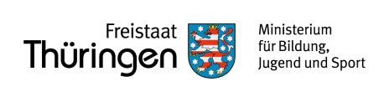 |  |  |  |  | 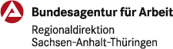
 |  |  |  |  |  |  |  |  |  | Seite 1/1
veröffentlicht: 11/2022 ab SJ 2022/2023

